|  |  |
| --- | --- |
| 文件收藏工具  开发记录 | 摘要  开发过程记录，用于存档记录，梳理思路  Pengsong Li  [课程标题] |

# 2017-1-12

## 1:创建数据库操作类

MySQLOperate.cs

其中各个方法定义为static，以实现无需创建操作类实例调用

实现数据库的连接

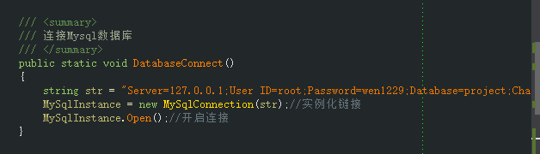

SQL命令的执行

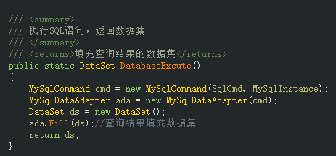

数据库断开连接

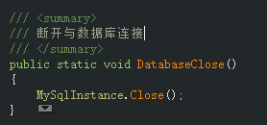

## 2：添加用户登录窗口

### 设计界面布局如下：

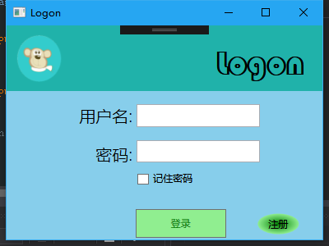

### 添加登录按钮响应函数

工作流程如下：

1：获取当前输入的用户名和密码

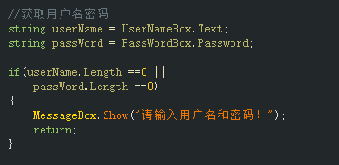

2：查询用户名是否存在

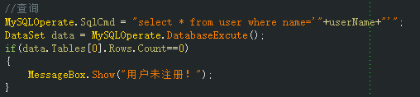

3：校验密码是否正确

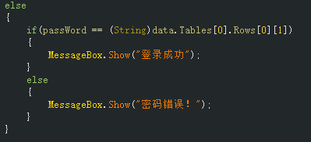

4：更新是否记住密码的选择到配置文件

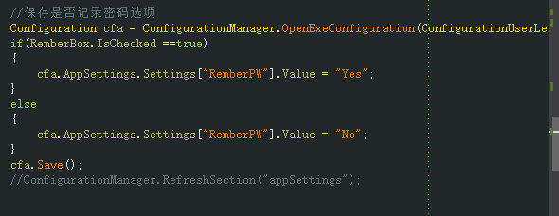

# 3：添加注册用户窗口